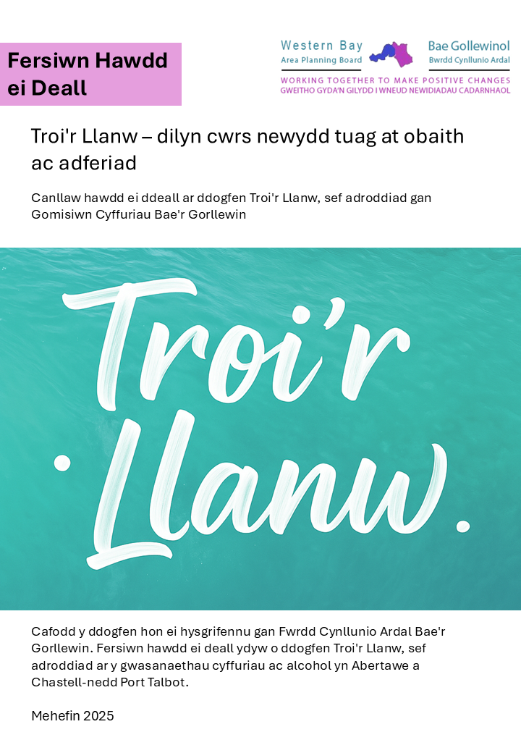

|  |  |
| --- | --- |
|  |  |
| coeden | Dogfen **Hawdd ei Deall** yw hon. Ond efallai y byddwch chi am i rywun rydych chi'n ymddiried ynddo fynd drwyddi gyda chi o hyd. |
| person | Efallai y bydd geiriau mewn testun **glas trwm** yn anodd eu deall. Fe allwch chi edrych i weld beth yw ystyr y geiriau hyn ar dudalen |
| Logo of the Area planning Board | Pan fydd y ddogfen yn dweud ‘ni’, bydd hyn yn golygu **Y Bwrdd Cynllunio Ardal**. I gael rhagor o wybodaeth, cysylltwch â: WBAPB@npt.gov.uk |

|  |  |
| --- | --- |
| Cynnwys: |  |
| Beth mae'r adroddiad hwn yn sôn amdano? | 3 |
| Beth wnaethon nhw edrych arno? | 4 |
| Beth wnaethon nhw ei ddarganfod? | 5 |
| Beth mae Comisiwn Cyffuriau Bae'r Gorllewin yn dweud y dylen ni ei wneud? | 6 |
| Casgliad | 8 |
| Geiriau Anodd | 9 |

|  |  |
| --- | --- |
| Beth mae'r adroddiad hwn yn sôn amdano? | |
| Troi'r llanw | Adroddiad am **Gomisiwn Cyffuriau Bae'r Gorllewin** yw hwn. |
| pobl | Cafodd ei sefydlu gan **Fwrdd Cynllunio Ardal Bae'r Gorllewin**. Mae hynny'n golygu pobl o gynghorau lleol, gwasanaethau iechyd, yr heddlu, a sefydliadau eraill. |

|  |  |
| --- | --- |
| 1. Beth wnaethon nhw edrych arno? | |
| wraig yn meddwl | * Pam mae pobl yn marw o gyffuriau yng Nghastell-nedd Port Talbot ac Abertawe |
| * Pam mae pobl yn defnyddio cyffuriau |
| * Beth sy'n digwydd i bobl sy'n defnyddio cyffuriau |
| * Sut y gall gwasanaethau fod yn well |
| * Syniadau i helpu pobl sy'n defnyddio cyffuriau |

|  |  |
| --- | --- |
| Beth wnaethon nhw ei ddarganfod? | |
| peryglus | Mae gormod o bobl yn marw o gyffuriau.  Ar adeg ysgrifennu'r adroddiad, roedd hyn yn digwydd yn fwy yma na mewn rhannau eraill o Gymru.    Dydy rhai pobl ddim yn gallu cael yr help sydd ei angen arnyn nhw. |
| rhybuddion | Dydy'r system bresennol ddim yn gweithio.    Mae angen i wasanaethau wella, gydag arweinyddiaeth glir i wneud pethau'n well. |
| person trist | Yn aml, bydd gan bobl sy'n defnyddio cyffuriau broblemau o ran iechyd meddwl a thai hefyd.  Mae angen datrys y problemau hyn ar yr un pryd â thriniaeth am gyffuriau. |
| dyn yn ysgrifennu | Does gan bobl sy'n defnyddio cyffuriau, eu teuluoedd a'u cymunedau ddim digon o lais yn y ffordd y mae gwasanaethau'n cael eu cynllunio. |
| amser | Maen nhw'n fwy addas i sefydliadau na phobl.  Mae angen i gymorth fod ar gael y tu allan i oriau arferol, ac yn y mannau lle mae pobl. |

|  |  |
| --- | --- |
| Beth mae'r Comisiwn yn dweud y dylen ni ei wneud? | |
| cysylltiad | Creu un system gyfunol o **leihau niwed** i **adfer**. |
| gwiriad iechyd | Peidio â gwneud i bobl ddod i swyddfeydd, ond eu cefnogi nhw yn y mannau lle maen nhw. |
| helpu rhywun | Gweithio gyda gwasanaethau eraill i roi pob math o help sydd ei angen ar berson, er enghraifft o ran iechyd meddwl a thai. |
| ffrindiau | Yn aml, bydd gan fenywod sy'n defnyddio cyffuriau anghenion gwahanol; mae'n rhaid i'r rhain gael eu cynnwys mewn gwasanaethau. |
| cyfeiriad | Dylai pobl sydd wedi defnyddio cyffuriau helpu i arwain y ffordd. |
| blychau ticio | Edrych i weld a yw gwasanaethau wir yn helpu, nid dim ond faint o bobl sy'n mynd atyn nhw. |
| teulu | Cefnogi'r teulu cyfan a rhoi help ychwanegol pan fydd angen. |
| gwrando | Bydd pobl yn defnyddio cyffuriau am lawer o resymau fel **tlodi**, **trawma**, a dim llawer o help.  Mae'n rhaid deall hyn er mwyn helpu pobl yn iawn. |

|  |  |
| --- | --- |
| Casgliad | |
| meddwl | Mae **Comisiwn** **Cyffuriau Bae'r Gorllewin** wedi rhannu syniadau mawr a phwysig. |
| sefydliadau | Nawr, mae'n rhaid i sefydliadau ac arweinwyr wneud newidiadau. |
| chwilio | Bydd **Comisiwn** **Cyffuriau Bae'r Gorllewin** yn cadw golwg ar bethau er mwyn gwneud yn siŵr bod newidiadau'n digwydd. |

**Geiriau Anodd**

**Comisiwn Cyffuriau Bae'r Gorllewin**

Grŵp o bobl a edrychodd ar yr holl wasanaethau cyffuriau yng Nghastell-nedd a Phort Talbot ac sydd wedi awgrymu ble y gall gwasanaethau weithio'n well ar gyfer y bobl yw Comisiwn Cyffuriau Bae'r Gorllewin.

**Bwrdd Cynllunio Ardal Bae'r Gorllewin**

Grŵp o bobl sy'n gweithio i wella gwasanaethau ar gyfer pobl sy'n defnyddio cyffuriau yn Abertawe a Chastell-nedd Port Talbot yw Bwrdd Cyffuriau Bae'r Gorllewin. Maen nhw'n ceisio gwneud yn siŵr bod pobl yn cael yr help sydd ei angen arnyn nhw, fel triniaeth a chymorth, i fyw bywydau iachach.

**Tlodi**

Ystyr tlodi yw bod heb ddigon o arian i brynu pethau sydd eu hangen arnoch chi, fel bwyd, lle i fyw, a dillad. Bydd pobl sydd mewn tlodi yn aml yn ei chael hi'n anodd cael digon i fwyta, aros yn iach, a mynd i'r ysgol.

**Trawma**

Ystyr trawma yw teimlo'n ofidus neu'n ofnus iawn am fod rhywbeth gwael wedi digwydd. Fe allai hyn fod yn rhywbeth fel damwain, cael eich brifo, neu weld rhywbeth sydd wedi codi ofn arnoch chi. Mae trawma'n gallu gwneud i chi boeni neu deimlo'n drist neu'n ofnus am amser hir.

**Lleihau niwed**

Ystyr lleihau niwed yw helpu pobl sy'n defnyddio cyffuriau i aros yn ddiogel ac yn iach, hyd yn oed os nad ydyn nhw'n barod i stopio defnyddio cyffuriau. Fe all hyn gynnwys pethau fel rhoi nodwyddau glân iddyn nhw, rhoi lleoedd diogel iddyn nhw ddefnyddio cyffuriau, a chynnig meddyginiaeth iddyn nhw er mwyn atal gorddos. Y nod yw lleihau effeithiau gwael defnyddio cyffuriau a helpu pobl i wneud dewisiadau iachach.

**Adfer**

Ystyr adfer ar ôl defnyddio cyffuriau ac alcohol yw gwella a byw bywyd iachach ar ôl cael problemau â defnyddio'r sylweddau hyn. Mae'n golygu stopio defnyddio cyffuriau ac alcohol neu leihau'r defnydd ohonynt, dysgu ffyrdd newydd o ymdopi, a gwneud newidiadau cadarnhaol er mwyn gwella lles cyffredinol. Mae adfer yn daith sy'n helpu pobl i deimlo'n well a byw bywydau hapusach.